Каким образом проявляется вытесненный гнев у детей?

1.Насмешками над слабыми и беззащитными.
2.Драками с одноклассниками.
3.Унижением девочек, символизирующих мать .
4. Плохим отношением к учителю.
5. Выбором телепередач и видеоигр, дающих возможность заново испытать вытесненные чувства ярости и гнева.
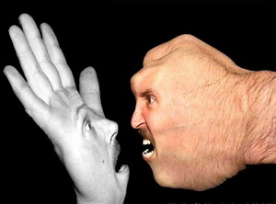

Рекомендации:
* Старайтесь избегать скандалов и публичных ссор при ребенке, так это может сформировать у него модель конфликтного поведения.
* Следите за тем, как ваш ребенок питается до школы и в школе. Голод провоцирует агрессивное поведение.
* Адекватно оценивайте возможности своего ребенка и не ставить перед ним заведомо неосуществимых задач, невыполнение которых приведет к заниженной самооценке.
* Избегайте практики физического наказания. После подобной тактики воспитания дети боятся рассказывать о своих проблемах и трудностях, лгут и выкручиваются, становятся замкнутыми, убегают из дома.
* Для ребенка необходимо рациональное чередование сна и отдыха. Вследствие нарушения режима дня в выходные дни дети приходят в школу не выспавшиеся и озлобленные.

Причины детской агрессии

Усталость.
Когда дети устают, их возбуждение начинает нарастать. От этого они устают еще больше, и дело кончается срывом.
Негативное самовосприятие.
Я плохой, и я веду себя, как плохой. Но, ведя себя плохо, такие дети крайне болезненно реагируют даже на мягкую критику.
Страх
Если ребенок имеет негативный опыт отношений с людьми, он может заранее защищаться.
Требование внимания.
Для детей, на которых не обращают внимания, важен любой знак внимания, даже негативный.
Социальное научение.
Ребенок, с которым жестоко обращались, может повторять эту поведенческую модель.
Проявление жажды власти.
Дети с нарушенными привязанностями, которые научились выживать, нападая на всех и нарушая все правила, вдруг понимают, что это очень приятно .
Чувство беспомощности, неуверенности.
Как бы он себя ни вел: дрался, кидался песком, мучил животных или крушил игрушки — под этой маской скрывается маленькое несчастное существо, глубоко неуверенное в себе.

Основная причина детской агрессии –
неудовлетворенная потребность в любви

Проблемы агрессивности в подростковом возрасте связанны изначально с двумя основными факторами, это период полового созревания и фактор перехода от детства к взрослой жизни и в связи неготовностью вчерашних детей к самостоятельной жизни, с будущей неизвестностью, проблемами, ответственностью, этот переход сопровождается психоэмоциональным возбуждением, очень часто выражающимися в агрессии у подростков.

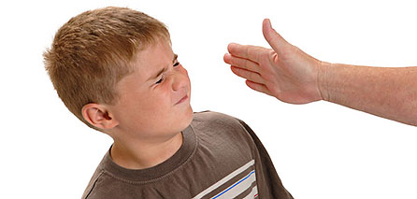

Так же второстепенное, но всё же очень существенное, влияние на подростков оказывает отношении в семье (в основном прошлые периоды отношений), отношения в школе, в компании, и средства массовой информации.
Родители пример для агрессивности детей. Если родители “скандалисты”, то более 90% будут вести себя так же, даже если родители стараются не выражать агрессию при подростке, он её всё равно хорошо чувствует. Возможно даже подросток в данных семьях очень тихий, но в последствии он может стать жестоким агрессивным тираном.

Если родители...
* стремятся к «идеальному» ребёнку, постоянно подгоняя его к идеалу, то до подросткового периода он может быть послушным и исполнительным, но затем стать бунтарём, агрессором.
* считают своего ребёнка самым умным, самым красивым, «сверхценным», то ребёнок игнорирует интересы других детей, не переносит ограничений, сравнений, любая помеха вызывает агрессивную реакцию.
* являются авторитетом для ребенка, которому через обсуждение, показ передаются конструктивная модель поведения, то дети уверены в себе, могут себя контролировать, хорошо учатся, являются привлекательными партнёрами по общению, умеют получать необходимое им без агрессии.

Как помочь ребёнку стать менее агрессивным?
1.Создавать условия для снятия напряжения через движения (спорт, соревнования, спектакли, игры, походы).
2.Научить правильно проявлять свои чувства, не обижая других.
Самое главное - научить ребёнка разряжаться, т.е. избавляться от раздражения, гнева, обиды.
Чешский психолог Зденек Мотейчик сказал:
«Если у мальчика нет возможности пинать мячик, он будет пинать других детей».

